

**Об утверждении регламента государственной услуги "Учет иностранных периодических печатных изданий, распространяемых на территории Атырауской области"**

***Утративший силу***

Постановление Акимата Атырауской области от 29 мая 2015 года № 167. Зарегистрировано Департаментом юстиции Атырауской области 30 июня 2015 года № 3234. Утратило силу постановлением акимата Атырауской области от 2 октября 2018 года № 241 (вводится в действие по истечении десяти календарных дней после дня его первого официального опубликования)

      Сноска. Утратило силу постановлением акимата Атырауской области от 02.10.2018 № 241 (вводится в действие по истечении десяти календарных дней после дня его первого официального опубликования).

      В соответствии с пунктами 1 и 3 статьи 16 Закона Республики Казахстан от 15 апреля 2013 года "О государственных услугах" акимат Атырауской области **ПОСТАНОВЛЯЕТ**:

      1. Утвердить регламент государственной услуги "Учет иностранных периодических печатных изданий, распространяемых на территории Атырауской области" согласно приложению к настоящему постановлению.

      2. Признать утратившими силу постановления акимата Атырауской области от 20 марта 2014 года № 72 "Об утверждении регламента государственной услуги "Учет иностранных периодических печатных изданий, распространяемых на территории Атырауской области" (зарегистрировано в реестре государственной регистрации нормативных правовых актов за № 2895, опубликовано 6 мая 2014 года в газете "Прикаспийская коммуна") и от 29 августа 2014 года № 254 "О внесении дополнения в постановление акимата Атырауской области от 20 марта 2014 года № 72 "Об утверждении регламента государственной услуги "Учет иностранных периодических печатных изданий, распространяемых на территории Атырауской области" (зарегистрировано в реестре государственной регистрации нормативных правовых актов за № 2990, опубликовано 27 сентября 2014 года в газете "Прикаспийская коммуна").

      3. Контроль за исполнением настоящего постановления возложить на Мукан Ш.Ж. – заместителя акима Атырауской области.

      4. Настоящее постановление вводится в действие по истечении десяти календарных дней после дня его первого официального опубликования, но не ранее введения в действие приказа Министра по инвестициям и развитию Республики Казахстан от 28 апреля 2015 года № 505 "Об утверждении стандартов государственных услуг в области информации".

|  |  |
| --- | --- |
| *Аким области* | *Б. Измухамбетов* |

|  |  |
| --- | --- |
|  | Приложение к постановлению акимата Атырауской области от 29 мая 2015 года № 167 |
|  | Утвержден постановлением акимата Атырауской области от 29 мая 2015 года № 167 |

**Регламент государственной услуги "Учет иностранных периодических печатных изданий, распространяемых на территории Атырауской области"**  
**1. Общие положения**

      1. Государственная услуга "Учет иностранных периодических печатных изданий, распространяемых на территории Атырауской области" (далее – государственная услуга) оказывается местным исполнительным органом области – государственным учреждением "Управление внутренней политики Атырауской области" (далее – услугодатель).

      Прием заявлений и выдача результата оказания государственной услуги осуществляются через:

      1) Республиканское государственное предприятие на праве хозяйственного ведения "Центр обслуживания населения" Комитет связи, информатизации и информации Министерства по инвестициям и развитию Республики Казахстан (далее – ЦОН);

      2) веб-портал "электронного правительства" www.egov.kz (далее – портал).

      2. Форма оказания государственной услуги – электронная (частично автоматизированная) и (или) бумажная.

      3. Результат оказания государственной услуги – справка об учете иностранных периодических печатных изданий, распространяемых на территории Атырауской области.

      Форма предоставления результата оказания государственной услуги: электронная и (или) бумажная.

      В случае обращения за получением справки на бумажном носителе, результат оказания государственной услуги оформляется в электронном формате, распечатывается и заверяется печатью и подписью уполномоченного лица услугодателя.

      На портале результат оказания государственной услуги направляется услугополучателю в "личный кабинет" в форме электронного документа, подписанного ЭЦП.

**2. Описание порядка действий структурных подразделений (работников) услугодателя в процессе оказания государственной услуги**

      4. Основанием для начала процедуры (действия) по оказанию государственной услуги является заявление согласно приложению 1 к Стандарту государственной услуги "Учет иностранных периодических печатных изданий, распространяемых на территории области, города республиканского значения, столицы", утвержденному приказом Министра по инвестициям и развитию Республики Казахстан от 28 апреля 2015 года № 505 "Об утверждении стандартов государственных услуг в области информации" (далее – Стандарт) или запрос в форме электронного документа, удостоверенного электронной цифровой подписью услугополучателя (далее – ЭЦП).

      5. Этапы оказания государственной услуги:

      1)работник канцелярии услугодателя регистрирует поступившие документы и передает руководителю в течении 30 (тридцати) минут;

      В случае предоставления услугополучателем неполного пакета документов, работник канцелярии услугодателя возвращает их услугополучателю в течении 15 (пятнадцати) минут;

      2) руководитель ознакамливается с поступившими документами и отправляет специалисту на исполнение в течение 1 (одного) часа;

      3) специалист рассматривает поступившие документы, готовит результат государственной услуги и направляет на подпись руководителю в течении 9 (девяти) рабочих дней;

      4) руководитель подписывает результат государственной услуги и направляет работнику канцелярии услугодателя в течении 30 (тридцати) минут;

      5) работник канцелярии услугодателя регистрирует и передает результат государственной услуги услугополучателю либо курьеру ЦОНа для выдачи услугополучателю либо направляет через портал в течении 6 (шести) часов.

**3. Описание порядка взаимодействия структурных подразделений (работников) услугодателя в процессе оказания государственной услуги**

      6. В процессе оказания государственной услуги задействованы следущие структурно-функциональные единицы (далее - СФЕ):

      работник канцелярии услугодателя:

      руководитель;

      специалист.

      7. Описание последовательности процедур (действий) между структурными подразделениями (работниками) с указанием длительности каждой процедуры (действия) приведено в приложении 1 к настоящему Регламенту.

      8. Справочник бизнес-процессов оказания государственной услуги "Учет иностранных периодических печатных изданий, распространяемых на территории Атырауской области" приведен в приложении 2 к настоящему Регламенту.

**4. Описание порядка взаимодействия с центром обслуживания населения и (или) иными услугодателями, а также порядка использования информационных систем в процессе оказания государственной услуги**

      9. Этапы оказания государственной услуги через ЦОН (диаграмма функционального взаимодействия при оказании государственной услуги через ЦОН приведена в приложении 3 к настоящему Регламенту):

      процесс 1 – услугополучатель заполняет заявление для постановки на учет иностранного периодического издания, распростроняемого на территории Атырауской области и передает соответствующие документы работнику ЦОНа;

      процесс 2 – работник ЦОНа регистрирует поступившие документы и выдает расписку услугополучателю о приеме соответствующих документов;

      процесс 3 – работник ЦОНа передает документы в накопительный сектор в течение 1 (одного) часа;

      процесс 4 – накопительный сектор собирает документы, составляет реестр и передает документы услугодателю через курьера ЦОНа (в течение 1 (одного) дня);

      процесс 5 – курьер ЦОНа передает документы в канцелярию услугодателя (в течение 1 (одного) дня);

      процесс 6 – услугодатель после получения документов с ЦОНа проходит этапы оказания государственной услуги, указаные в пункте 5 настоящего Регламента и передает курьеру ЦОНа (в течении 10 (десяти) рабочих дней);

      процесс 7 – курьер ЦОНа передает результат государственной услуги в накопительный сектор (в течении 3 (трех) часов);

      процесс 8 – накопительный сектор передает результат государственной услуги работнику ЦОНа (в течение 30 (тридцати) минут);

      процесс 9 – работник ЦОНа выдает услугополучателю результат государственной услуги (в течении 1 (одного) часа).

      10. Этапы оказания государственной услуги через портал (диаграмма функционального взаимодействия при оказании государственной услуги через портал приведена в приложении 4 к настоящему Регламенту):

      1) услугополучатель осуществляет регистрацию на портале с помощью индивидуального идентификационного номера и (или) бизнес-идентификационного номера (далее – ИИН/БИН) и пароля (осуществляется для незарегистрированных услугополучателей на портале);

      2) процесс 1 – ввод услугополучателем ИИН/БИН и пароля (процесс авторизации) на портале для получения государственной услуги;

      3) условие 1 – проверка на портале подлинности данных о зарегистрированном услугополучателе через ИИН/БИН и пароль;

      4) процесс 2 – формирование порталом сообщения об отказе в авторизации в связи с имеющимися нарушениями в данных услугополучателя;

      5) процесс 3 – выбор услугополучателем государственной услуги, указанной в настоящем Регламенте, вывод на экран формы запроса для оказания государственной услуги и заполнение услугополучателем формы (ввод данных) с учетом ее структуры и форматных требований, прикрепление к форме запроса необходимых копий документов в электронном виде, указанных в Стандарте, а также выбор услугополучателем регистрационного свидетельства ЭЦП для удостоверения (подписания) запроса;

      6) условие 2 – проверка на портале срока действия регистрационного свидетельства ЭЦП и отсутствия в списке отозванных (аннулированных) регистрационных свидетельств, а также соответствия идентификационных данных (между ИИН/БИН, указанным в запросе и ИИН/БИН, указанным в регистрационном свидетельстве ЭЦП);

      7) процесс 4 – формирование сообщения об отказе в запрашиваемой государственной услуге в связи с не подтверждением подлинности ЭЦП услугополучателя;

      8) процесс 5 – удостоверение запроса для оказания электронной государственной услуги посредством ЭЦП услугополучателя и направление электронного документа (запроса) через шлюз "электронного правительства" (далее – ШЭП) в автоматизированное рабочее место (далее – АРМ) региональный шлюз "электронного правительства" (далее – РШЭП) для обработки услугодателем;

      9) процесс 6 – регистрация электронного документа в АРМ РШЭП;

      10) условие 3 – проверка (обработка) услугодателем соответствия приложенных услугополучателем документов, указанных в Стандарте, и основаниям для оказания государственной услуги;

      11) процесс 7 – формирование сообщения об отказе в запрашиваемой государственной услуге в связи с имеющимися нарушениями в документах услугополучателя;

      12) процесс 8 – получение услугополучателем результата государственной услуги (справка в форме электронного документа), сформированного порталом. Электронный документ формируется с использованием ЭЦП работника услугодателя.

      Приложение 1 к регламенту государственной услуги "Учет иностранных периодических печатных изданий, распространяемых на территории Атырауской области"

**Описание порядка действий структурных подразделений (работников) услугодателя в процессе оказания государственной услуги**

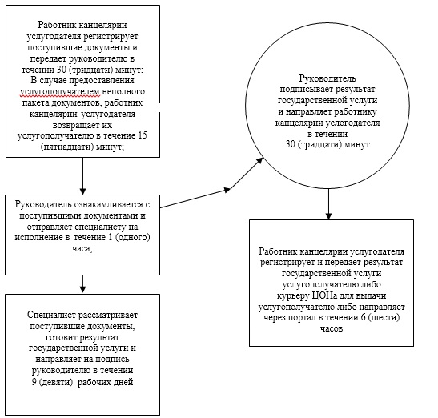

      Приложение 2 к регламенту государственной услуги "Учет иностранных периодических печатных изданий, распространяемых на территории Атырауской области"

**Справочник бизнес-процессов оказания государственной услуги "Учет иностранных периодических печатных изданий, распространяемых на территории Атырауской области"**

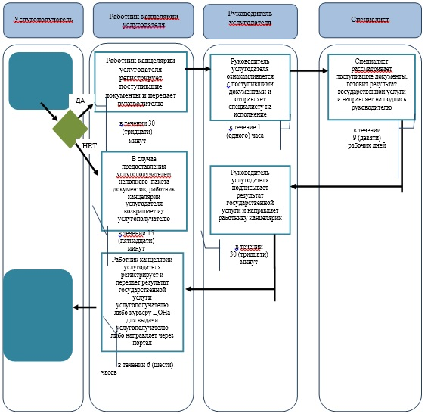

      *СФЕ - структурно-функциональная единица: взаимодействие структурных подразделений (работников) услугодателя, центра обслуживания населения, веб-портала "электронного правительства";

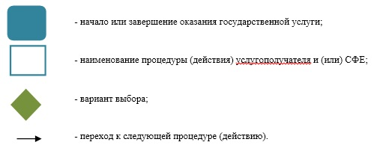

      Приложение 3 к регламенту государственной услуги "Учет иностранных периодических печатных изданий, распространяемых на территории Атырауской области"

**Диаграмма функционального взаимодействия при оказании государственной услуги через ЦОН**

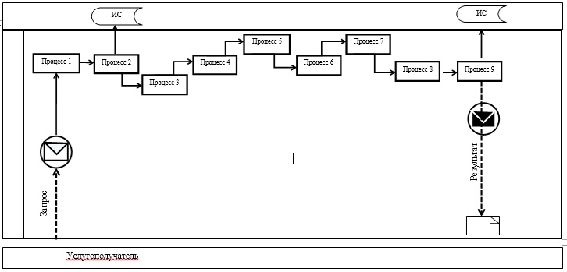

**Условные обозначения:**

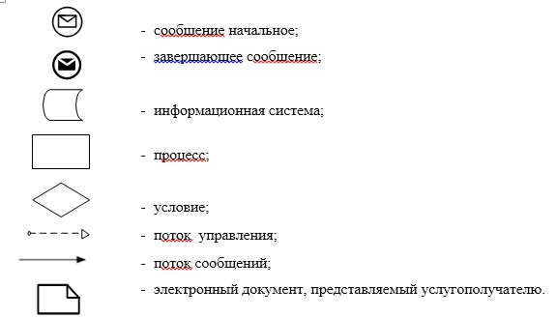

      Приложение 4 к регламенту государственной услуги "Учет иностранных периодических печатных изданий, распространяемых на территории Атырауской области"

**Диаграмма функционального взаимодействия при оказании государственной услуги через портал**

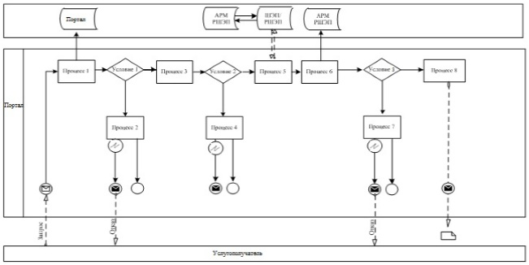

**Условные обозначения:**

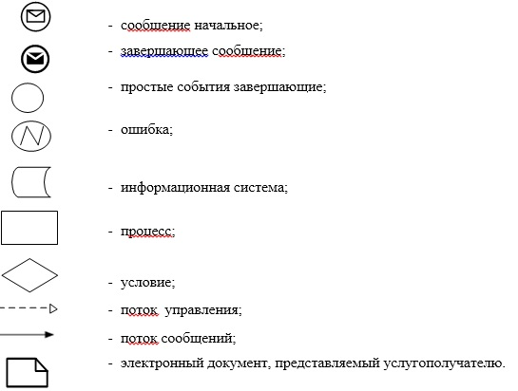

© 2012. РГП на ПХВ «Институт законодательства и правовой информации Республики Казахстан» Министерства юстиции Республики Казахстан